教学简况 | 实验课程数 |  | 面向专业数 |  | 实验学生人数/年 |  |  | 实验人时数/年
教学简况 | 35 |  | 24 |  | 10500 |  |  | 约23万
信息化建设 | 实验项目数 |  | 面向专业数 |  | 资源容量（GB） |  |  | 年度访问总量
信息化建设 | 21 |  | 18 |  | 987 |  |  | 543000
教材建设 | 出版实验教材数量（种） |  |  | 自编实验讲义数量（种） |  |  | 实验教材获奖数量（种）
教材建设 | 主编 | 参编
教材建设 | 17 | 21 |  | 28 |  |  | 3
环境条件 | 实验用房使用面积（M²） |  |  | 设备台（套）数 |  | 设备总值（万元） |  |  | 设备完好率
环境条件 | 6100 |  |  | 3980 |  | 4970 |  |  | 98 %
仪器设备配置情况（主要设备的配置及更新情况，利用率。可列表）

一、设备配置

中心实验设备总数已达 4980 台（套），设备总值 4970万元。
主要仪器设备具体见附件3中心万元以上设备配置部分清单。

二、仪器更新及利用率

“中心”经不断发展，各类仪器完全满足实验教学需要，特别近5年借助中央与地方中西部振兴计划、共建高校项目，国家特色专业建设、省级重点学科、省级重点实验室及教学评估专项经费等累计为中心投入仪器设备经费2.6千余万元（年均500余万元），不仅为各实验中心购置一大批仪器设备，还建立了包含虚拟仿真、数码互动系统、数字切片系统、图片库、视频库等资源的网络实验平台系统。使得仪器设备的年更新率达20%，其中机电类G>72%；电子类G>70%；计算机类G>75%。设备完好率98%以上。
中心对主要仪器设备实行集中配置、共享使用的管理方式，所有仪器设备不仅全日制向实验学生开放，而且还向全校师生以及其他院校及研究单位实行预约式服务，增加了设备利用率；有些仪器全天候运行。少部分仪器设备虽然只在教学时间被集中使用，但是在课余时间对教师和周边单位科研开放，也有较高的利用率。从实验中心每年接受各种实验教学、科研项目及培训的任务总量上，也可以间接反映中心仪器设备的高利用率。
环境与安全（实验室用房，环境，安全、环保情况等）

一、实验室用房

目前中心根据实验模块设计有7组功能实验室，总面积6100平方米，根据功能，对实验室进行专门设计建造，配备标准的教师办公室（20 M ² /间）、实验准备室（60 M ² /间）、学生实验室（60 M ² /间）、大型仪器室（20M ² /间）及储藏室（20-100M ² /间）。
- 化学与生物化学实验室：教师办公室 4间，实验准备室2 间，特种仪器室 4间，储藏室3间，学生实验室8间，总面积650平方米，配备标准实验台，试剂架及小型仪器设备。主要承担化学、生物化学及生物学相关实验。
- 人体解剖学实验室：教师办公室5间，人体标本准备室2间，尸体保存储存室5间（含尸库1间，内有尸体池2个），耗材储藏室3间，人体科学馆1间，遗体（器官）捐赠室2间，人体虚拟仿真实验室4间，学生实验室4间，总面积880平方米，其中人体标本准备室主要用于制备福尔马林处理的或者塑化处理的尸体标本，学生实验室配备多媒体教学设备、标准的尸体解剖台、无影灯，实验室采用墙角负压抽风系统，保证实验室空气环境正常。人体仿真实验室配备有虚拟人系统，并与中国科学院合肥物质研究院利用其亚洲第一台高场强磁共振成像设备开发的高仿真、高清晰度人脑组织影像图谱。主要用于开展系统解剖学、局部解剖学及断层影像解剖学等实验。
- 细胞生物与分子生物学实验室：教师办公室6间，实验准备室1间，特种仪器室4间，储藏室4间，学生实验室8间，总面积670平方米，配备标准实验台，试剂架及PCR仪，离心机，水浴箱，紫外观测仪及电泳仪等小型仪器设备。主要承担细胞生物学、分子生物学及医学遗传学等相关实验。
- 放射核医学实验室：教师办公室4间，实验准备室2间，特种仪器室3间，放射源保管室1间，放射性废物暂存室1间，学生实验室2间，总面积680平方米，配备标准实验台，液闪等仪器设备，还配有射线防护屏、铅防护服等防护设备。实验室具有辐射安全许可证，具有学生示教用放射源137Cs及V类放射源各一枚，废物专门处置，下水专用。主要承担放射、同位素等相关实验及研究。
- 人体形态学实验室：教师办公室5间，实验准备室1间，显微镜维护室3间，人体胚胎发育展览室1间,人体病理标本库3间，切片保管室1 间, 学生实验室5间，总面积约880平方米，配备标准实验台，显微镜,多媒体教学设备，数字切片系统,数码互动系统,图片库等.主要承担组织胚胎学、病理学、形态学综合实验等相关实验教学
- 人体机能学实验室：教师办公室5间，实验准备室4间，虚拟仿真实验室1间,储藏室1间 学生实验室10间，总面积880平方米，配备标准实验台60，多媒体教学设备8套、BL-420生物信息采集系统46套,小动物热板仪12套，氧耗量检测系统24套，微循环检测系统3套,离体器官灌流系统12套,血氧分析仪1套, 小动物行为检测系统等。主要承担生理学、病理生理学、药理学等相关实验及研究。
- 病原微生物及免疫学实验室：教师办公室5间，实验准备室5间，寄生虫保本制作保管室1间，菌种保存储藏室1间，细菌接种培养室1间，学生实验室5间，总面积790平方米，配备标准实验台，多媒体教学设备、显微镜、生物安全柜，恒温摇床、电泳系统、PCR仪、紫外分光光度计、二氧化碳培养箱、高速冷冻离心机、倒置生物显微镜、厌氧培养箱、人工气候箱、隔水式恒温培养箱等。主要承担寄生虫、微生物、免疫学等教学实验。
- 虚拟仿真实验平台：利用计算机网络系统，将分布在人体解剖学、形态学、机能学、病原微生物与免疫学、核医学、细胞与分子生物学实验室中的虚拟仿真实验教学模块网联一起，建立虚拟仿真实验平台。用于学生实验教学。
- 协同创新转化医学实验平台：包括办公室、激光共聚焦实验室、流式细胞仪实验室、活细胞工作站、组织切片及检测系统、膜片钳实验室、质谱仪器室等，总面积480平方米.主要承担本科生研究及开放性实验教学。
学生实验过程的人均使用面积由过去不足1平方米达到现在近3.5平方米，满足了学生实验教学的面积要求，实验室布局和规模极大改善。我校被列入“中西部高等教育基础能力提升工程”建设高校，获得1.67亿项目经费建设医学生综合技能学习中心。建成后，基础医学实验中心面积将达到 12000 M²。届时实验室环境布局将更加合理、设计理念更加先进、智能化信息化程度更高。

二、智能化、人性化环境

1．网络化的学习环境：“中心”建有安徽医科大学基础医学实验教学示范中心网站（http://jcyxy.ahmu.edu.cn/sfzx/）。教师和学生通过学校图书馆的电子资源网站（http://lib.ahmu.edu.cn/），可以方便快捷的共享教学资源。
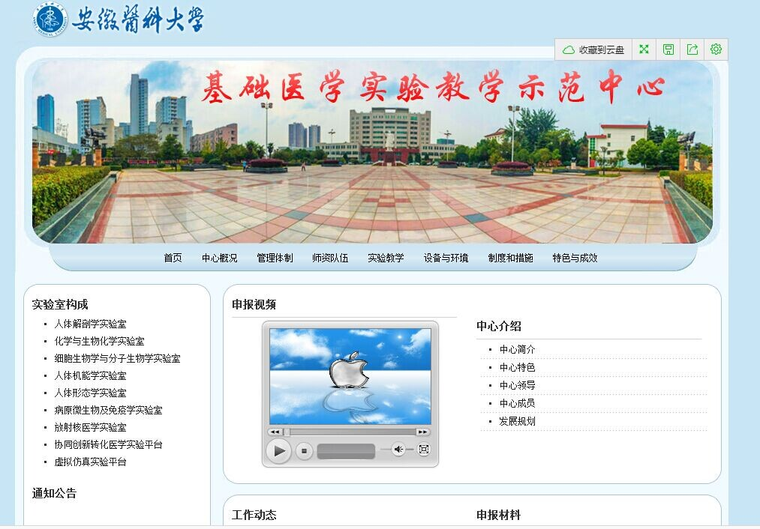

2．全天候的开放环境：为提高“中心”的各类仪器的使用效率，延长仪器的开放时间，目前在智能化设施尚未完备，需要进一步建设的条件下，“中心”配备专职技术人员对实验室实行全天候值班制，只要学生和教师有需求，可以随时使用实验室。根据“安徽医学高等院校联盟”的协议精神，本中心还对省内安徽中医药大学、蚌埠医学院、皖南医学院、安徽理工大学医学院及安徽省医学高等专科学校等医学院校开放。同时人体解剖学实验室建立的人体科学馆、遗体器官捐献中心（与安徽省、合肥市红十字会联合）、形态学实验室建立的人体胚胎、病理标本展览馆免费对社会开放，尤其为中小学生等提供了很好的科普教育基地。目前这项方案实施顺利，受到一致好评。下图为学生进行开放性实验。

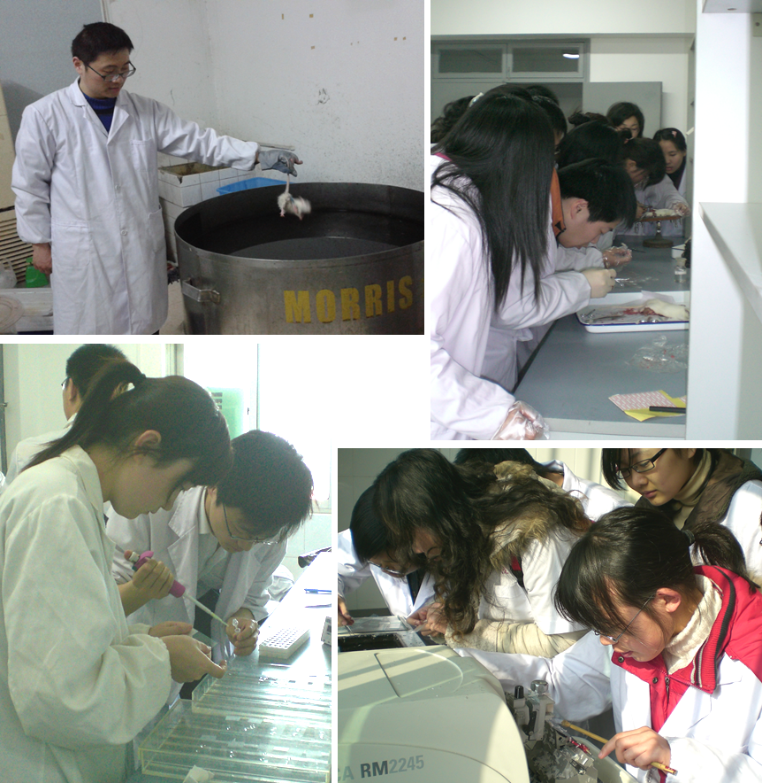

3．便捷化的查询环境：学生或教师可通过设置于“中心”的动态显示屏或通过基础医学院网站（http://sph.ahmu.edu.cn/mis/Course/course.asp）查寻实验室使用情况、本周实验课内容、开设时间、地点及教师情况介绍。根据查阅到的信息可快速了解自己参加或需要参加实验教学的情况。对实验教学过程中的信息管理有专人负责，按照学期收集整理和修订更新。
4．信息化的管理环境：利用计算机现代化办公软件系统，建立起“中心”的实验教学档案、实验室管理档案、样本管理档案和“中心”工作人员档案等。通过建档，规范实验室的样本、仪器、药品等管理。做到了各类物品进出有帐可查，实验室运行有条不紊，为教学提供可靠、良好的硬件保障和全方位、高效的服务系统。
5．人性化的服务环境：“中心”配备兼职人员对实验室实行全天候值班制，只要学生和教师有需求，实验室会及时开放。大型仪器设备信息上网公布，实行网络预约制度，方便学生使用。中心管理实行“四个统一”和计算机管理，即实验教学统一安排、实验设施统一使用、实验人员统一管理、仪器设备统一购置。所有实验室都配置空调与空气清洁装置；实验室还设置有专门的饮水间、消毒清洗间，为师生提供方便

三、安全情况

中心根据国家有关部门的规定有防火、防盗、防爆、防破坏基本设备和措施。高压容器、易燃、易爆、有毒、放射性等物品要按国家有关规定合理存放，专人管理。病原微生物实验室按照二级生物安全规范建设，使用放射性同位素等按照许可证制度。有规范的三废处理措施，符合环保要求。同时制定了针对各种突然事件的应急预案。
1.安全管理：学校及院分两级成立了学生实验安全问题领导小组、生物安全专家委员会、辐射防护专家委员会、实验动物管理委员会，同时出台一系列实验室安全管理规章制度。包括消防及防盗安全、水电安全、实验室安全、生物安全、动物实验安全、辐射防护安全、易燃易爆及毒性物质处置、放射性同位素及其废弃物处置、动物尸体处理、实验室垃圾处置等。在各相关实验室明显位置将实验室安全管理规定、实验室规则、仪器设备使用注意事项、学生守则等相关制度规定挂列。安全教育安排在每门实验课第一节课，作为教学环节中的专门要求（通用要求和针对实验内容的专门要求），提高和增强学生的安全意识。每个实验室配有安全记录册，登记每次实验室各种安全记录。所有实验室内禁止饮食等不规范行为。
2.消防及防盗安全：实验大楼周边、各楼层进出口、实验室关键部位安装了摄像头进行实时监控；学校保卫处安排全天候值班，负责实验室外围安全。各实验室楼层安全出口标记明显无障碍，实验楼单元设有常闭式防火门，楼道内和实验室内都按照消防安全的要求配置了足够数量的灭火器，有相应的救火设施、防火隔断等措施，同时设有防毒面具。“中心”样品室安装有相应的安全监控设施（远程网络声控系统），可随时监控采集的样本储存情况。学校对每届新生军训时安排防火逃生演练内容，“中心”对教师及研究生有相应的安全教育措施，如不定期外请消防部门专家上门作专题讲座，或定期相互传授消防设施的使用、学生实验过程中紧急情况的处理等。
3. 实验室水电安全：实验中心对实验室的电线（动力和照明线）电缆（网线）预留了足够用电负荷，电器及其开关系统按照规范安装配置，全校双路供电系统，“中心”还配备了两台应急发电机，使得实验室的用电安全无虞。同时每个实验室均配备漏电和短路保护装置。实验室技术人员课前课后检测水电使用规范情况并录入实验室安全记录册。
4. 学生实验安全：学生实验室按照标准要求配备标准实验台、通风橱、换气扇（包括解剖实验室的负压换气系统）、生物安全柜、危险品储存柜等安全装备；任何时间的学生实验均有实验教师或实验技术人员的指导下，按操作规程进行；第一次进入实验室的学生均接受实验室安全知识培训，掌握实验室物理、化学、生物危害的种类及处置问题；实验室一切操作均按照操作规程进行；环境封闭的实验室不得由学生操作电器设备，危险性实验必须设有安全防护措施并要有专人监管；教学、科研实验所用的设备、精密仪器，必须在指导教师讲解安全操作规程、调试运转合格后方允许操作；学生不得随意动用其它与实验无关的设备、仪器、设施等，不得改动、拆卸安全装置。实验室内配备有洗眼器、紧急冲淋设备、紧急救护（First Aid）药箱，备有消毒、包扎、创口处理等常用药品以便不时之需。
5. 生物安全：病原生物学及其相关实验室初步按照二级生物安全实验室规范改建并具有明显的生物安全标志，配备生物安全柜。接触的细菌病毒微生物及寄生虫均不超过二级生物威胁，且实验室严格按照二级生物安全标准操作规程定期消毒灭菌工作，保持实验环境清洁。菌种库等样品室安装有相应的安全监控设施（远程网络声控系统），可随时监控采集的样本储存情况。所有实验按照生物安全管理条例进行。废弃物处置按照生物安全规范进行。
6. 动物实验安全：涉及动物实验室的实验室，在学校动物实验许可证下统一使用标准化的实验动物（啮齿类动物采用清洁级大小鼠，家兔为普通级）及动物实验操作规范进行，实验者穿实验工作服，带口罩、手套帽子进行实验，实验后进行面部及手清洗清洁处理，动物尸体及其废弃物按照规范处置。实验后清洁消毒实验室。
7. 放射性实验安全：放射性实验室通过本市及省放射防护安全委员会检测验收，符合放射性工作卫生防护暂行规定的要求，获得许可证。具有明显的辐射危害标志；实验室具有清洁安全的非限制区、过度区、控制区三级明显分区；同位素等放射性核素双人双锁双门保管于源库中，实行领用登记制度；实验操作人员须穿戴专用的防护用具，选择合适的放射源，在防护屏后操作，操作完毕后立即洗手或洗澡。放射性废弃物放入专用垃圾储存箱中，与生活或者一般垃圾分类进行专业化处理，实验室设有专用放射性衰变池，防止污染环境，每月定期检测实验室有无污染。
8. 危险品管理与处置：易燃、易爆等危险品，用规范的专柜存放，登记领用；剧毒及麻醉剂等用品，储存在双人双锁保存柜或冰箱中，登记申领并记录详细使用量；人体组织器官标本及动物尸体等密封袋包装后置专用冰柜储存，“合肥市吴山固体废物处置中心”每周两次运走进行专业焚烧处置；细胞及细菌等材料高压消毒后按照生物垃圾处置；同位素废液存于专用衰减池，废物放入专用储存箱交市辐射防护部门集中处理。
9. 实验室应急预案：制定有各种应急预案，包括：火灾、触电、跑（漏）水、化学品伤害及中毒、灼伤、锐器割（划）伤、动物抓咬伤、实验区病原体污染，放射性同位素等污染等各种应急响应措施。

四、环保情况

1．实验室所有设施及装修等均使用环保材料，使用的所有仪器设备、实验耗材、实验台及水电安装、空调通风设施包括噪音处理等均符合环保标准。
2. 实验中心有专职清洁工，每天打扫卫生，保持大楼、走廊和实验室的清洁卫生。
3. 对实验室过程产生的废液、有害固体废物等，分类收集，定时统一回收后交由环保部门进行无害化处理。废气，按实际产生量，以符合环保标准的处理方式，主要以通风设备进行实验室外排放。保证对周围环境的无污染。

运行与维护（实验室运行模式，维护维修等）
一、中心的运行管理

中心建立了一整套健全的管理制度来保证各项工作稳定有效的运行，例如 “安徽医科大学实验室工作条例”、“安徽医科大学实验教学示范中心管理制度” “安徽医科大学实验室仪器设备管理方法”、“安徽医科大学国有资产管理办法”、“安徽医科大学国有资产处置管理暂行条例” 等（见附件 ）。
1. 管理模式
中心独立建制，隶属于安徽医科大学，挂靠在基础医学院，实行校院两级管理，实行中心主任负责制，中心主任由学校聘任，常务副主任及副主任和7个实验模块负责人及相关实验室负责人由学院聘任，定期考核；实验课主讲及指导老师由中心教学秘书按照专业特点统一安排教学任务，实验技术人员实行聘任制，竞争上岗，双向选择，由中心统一管理；中心由基础医学院负责日常运行管理，同时接受校教学委员会（教务处）的主管领导与业务指导。
目前，中心现有8个直属的功能实验室和一个创新实践平台（支撑），各平台自成体系，共同组成中心的实验教学示范中心，见下图：

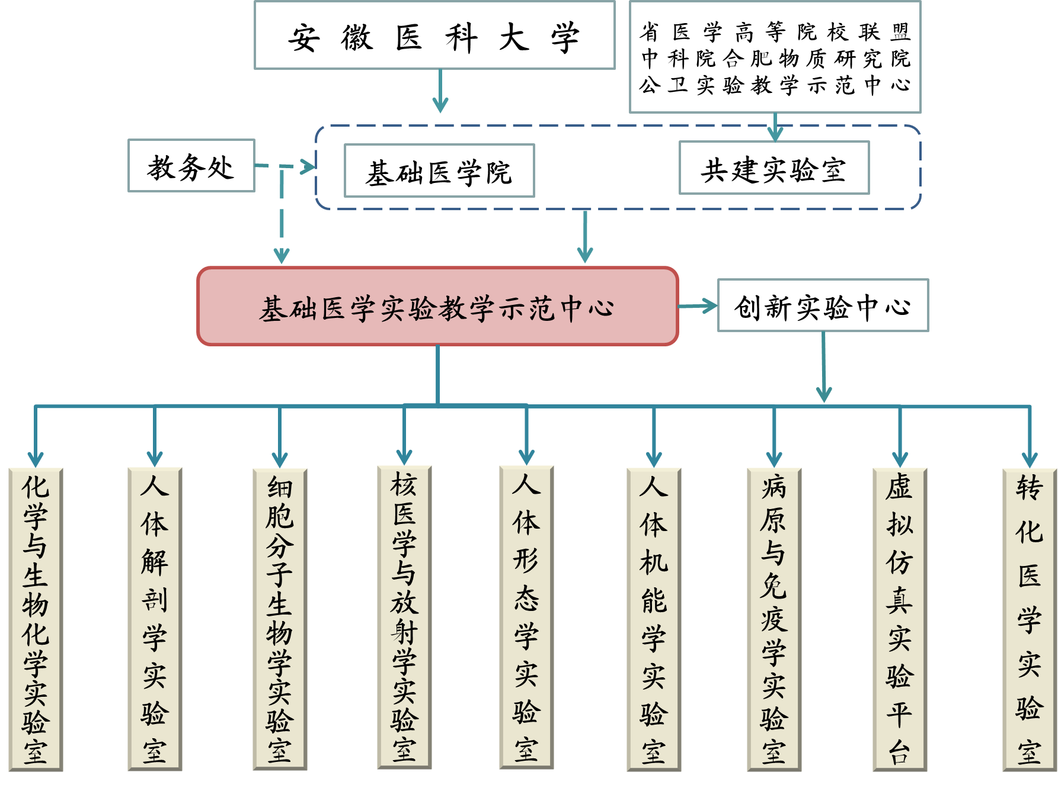

2. 中心项目建设与财务管理模式
中心项目建设在安徽医科大学教务处、财务处等有关部门的指导和监督下，由基础医学院组织实施，成立由校招标办、财务处、设备处、纪检、审计等部门人员组成的专门管理机构，专人负责项目的组织、协调和实施，建立专用帐户，专款专用，保证项目资金使用规范有序。
学校财务设专人核算、管理共建专项资金，严格执行《高等学校财务制度》，严格按批复的项目及预算审核资金收入、支出、资产等各类原始凭证并及时入帐，确保财务数据的准确性及完整性学校严格财经纪律，对专项资金的开支均由实验室及设备管理处、财务处、审计处、基建处等相关职能部门汇签，并报主管校长审批；严格执行招投标制度，坚决杜绝挪用资金及非正常开支的情况，最大限度的提高中心专项资金的使用效益。中心仪器设备采购招标严格按照《政府采购法》规定的程序组织设备采购，确保项目资金专款专用。

3. 实验室使用模式
1）模块化实验室使用：按照统一建设、统一调配、资源共享的原则，建立实验室全天候开放的有效运行机制，优先满足学生实验教学。中心设立8个实验室和12个相关仪器室实行全天候开放。使实验室的资源得到充分发挥，提高仪器设备的使用效率。
2）学生免费服务模式：中心除了保障四个层次的实验教学任务外，对学生业余时间的兴趣小组，课外接触科研计划全部实现免费服务；为使得仪器的使用效率最大化和真正做到服务于教学和科研，“中心”实行对校内和院内免费开放的运行模式（消耗品在1000.0元内），尽可能免费为师生提供仪器和技术支撑。同时也积极对外服务。
3）大型仪器共享开放： 部分大型精密仪器如流式细胞仪，激光共聚焦显微镜、实时定量PCR、电感耦合等离子原子发射光谱仪、气相和液相色谱仪、质谱仪等。除了对本科学生开放实验外，还网上提供预约模式，供校内外共享使用。
4）网络实验教学平台：学生可凭个人独立的账号进入开放式网络教学系统，进行专业课程的网络化“自主学习与训练”系统，真正搭建了以案例为中心、可供学生自主学习的特色信息化网络系统，突破了课堂教学的时间、空间限制，提高了学生自我学习的能力。

4. 仪器设备运行管理模式
“中心”制定了仪器设备和器材管理细则、低值易耗品管理办法、仪器设备和器材损坏赔偿管理办法、贵重精密仪器设备管理办法、压力容器安全管理细则等管理制度，仪器设备安装、调试与维护的现场质量控制聘请专职教师负责。
1）建立仪器设备管理档案
仪器设备建立了管理档案和计算机管理数据库，随时可以了解仪器设备的各种信息；每个实验室根据每种仪器设备的特点，分别建立了使用记录和维修记录（“仪器设备使用登记簿”），随时可以了解仪器设备的去向和运行状态，做到帐、卡、物相符率为100％。
2）建立“三次培训”许可证上岗操作使用模式
大型精密仪器采用“三次培训”模式进行操作技术培训，第一次由仪器生产厂家的技术人员对管理人员进行培训，第二次培训是由仪器生产厂家的技术人员及管理人员对技术骨干教师进行培训，第三次培训是中心仪器管理人员对中心内部教师及部分学生的技术培训。培训合格后由“中心”认可发放上机证方能进行仪器操作。
3）大型仪器专人管理模式
大型精密仪器实行专人专门管理。5万元以上的设备纳入到仪器使用网上预约系统，全天候使用模式，所有公共经费购置的大型科研设备全部纳入中心统一管理。
4）设备维护保养常规化模式
为了保证仪器设备完好率，中心建立了仪器使用证制度，每学期假期仪器设备常规维护制度，新进仪器设备教师上岗培训制度，在实验前三周开始，对本学期实验教学所用的大型仪器设备，采用学生提前培训制度；同时，每台仪器均有塑封的操作说明,学生使用仪器时随时可以阅读。设有网络在线管理系统，实现通过网络通知的仪器报修。

5.师资队伍建设管理模式
实验教学示范中心的师资队伍是在学校人事处总体框架下，由基础医学院为主负责建设管理。我校是近年连续获得安徽省高校人才引进建设的优秀单位，出台了一系列措施保证人才队伍建设。基础医学院每年引进博士8-10名，硕士（技术员）3-5名，除了常规的年青教师试讲、预实验培训外，主要特色有：
1）人才引进向一线教学岗位倾斜：尤其是实验教学岗位，教师身份必须是博士学位，硕士毕业生进入技术岗位。
2）启动教师岗位能力提升计划：利用网络平台，建立远程教育系统，中心教师用工号登陆后自动建立教学继续教育档案，利用视频、PPT的材料，对生物学专业背景的年青教师，进行医学专业背景知识的自学培训，提高他们对医学专业教学能力。对高年资教师，进行生物学进展培训，拓展知识面；同时，晋升教授的教师必须海外进修半年以上；鼓励教师国内外进修及学位学习。
3）在安徽省率先引进海外兵团特聘教授，吸引优质人才资源：服务我校教学科研工作。目前在基础医学院工作的海外兵团特聘讲授已经达12名，包括安徽省百人计划获得者2名。
4）对年青教师及技术人员实行导师制：加大培养实验模块负责人及后继人才的培养贮备。模块负责人实行竞聘制，定期进修制，且必须指导1-2名具有潜力的年青教师，保证他们熟悉所在模块所有实验设计、实施及进展动态。同时技术人员以老带新，新老互学。保证实验课教学人才贮备和实验教学示范中心的可持续发展。

6.实验教学体系及质量监控保障管理模式
在实验教学中心主任直接领导下，常务副主任、副主任、实验教学秘书具体负责日常工作。保证人、才、物合理运行，包括师资队伍能力提升、实验教学组织实施（课程优化、大纲修订、排课、预实验等）、组织院教学指导委员会及专家督导组负责完成实验教学体系的每年优化工作。基础医学院联合学校有关部门建立实验教学质量监控保障体系，进行实验教学过程质量监控、及教学效果评价等，保证实验教学体系的高质量完成。实验课质量保障体系详见：2-4实验教学中心教学质量保障制度措施。

二、维护、维修等

1. 实验室建筑包括水电设施维护维修由学校后勤集团负责
院里根据实验室实际情况，每年定期做出预算，维护维修实验室建筑设施及排除安全隐患，预算项目由学校后勤集团负责在假期对实验室进行维护维修、改造等。保障实验室正常使用。
2.实验室仪器设备采用商家和学校两级维护维修模式
中心内所有大型仪器设备在招标购买时于商家签有协议，定期维护保养，24小时维修响应。同时校设备处设有仪器设备维修小组，自行解决一般故障。
3. 维修经费的保障
中心维修主要来自学校、学院专项经费（包括中央与地方共建高等学校特色实验室专项资金、安徽省省级示范实验实训中心、安徽省省级实验室）、中心教师科研经费（包括国家科技支撑计划、863计划、国家自然科学基金等）和校外共建单位提供的维护经费。
近3年学校平均下拨仪器设备的专项维修费为35万元/年，实验试剂耗材为100万元/年，设备费为20万元/年，完全可以保障实验教学的正常运行。出台和制定了《安徽医科大学大型科研仪器和共建实验技术共享平台运行细则（试行）》（校科字〔2014〕1号）等规章制度，对专项经费实行课题制管理，实行项目负责人负责制，专款专用。对经费审批人实行经济责任制度。
2. 制度措施
2-1学校关于实验教学中心建设相关规划和措施
安徽医科大学是一所拥有88年办学历史的省属重点医学高等院校，目前已经被列入“部、委、省共建”院校。学校提出“高水平医科大学的建设定位”，形成了“以人为本、求实创新、重在内涵、追求卓越”的教育理念，“教为主导、学为主体、能力为本”的培养模式，以实现学生“自主学习、实践探索、创新发展”能力的培养目标。学校为此加快了教学改革尤其是实验教学改革和实验室建设步伐，促进优质实验教学资源的整合和共享，并以实验实践教学改革创新为突破口，着力整合实验教学资源、创新实验教学体系、优化实验教学队伍、丰富实验教学内涵、改革实验教学方法、完善实验教学管理，力争建成一批具有一定示范辐射作用的国家级、省级实验教学示范中心，切实提升办学水平和教育质量。出台一系列教学改革及实验室建设相关规划和措施，促进实验教学示范中心的建设。先后建成国家级实验教学示范中心1个，省级实验教学示范中心4个，省级实训中心2个。并早在2005年，以基础医学院为主体，整合已经获批的3个省级实验教学示范中心、2个省级实训中心及相关实验室，开始组建“基础医学实验教学示范中心”。通过建设，促进我校医学教育办学水平和教学质量的进一步提高，并为国内地方医学专业高等院校大学建设基础医学实验教学中心提供示范辐射作用。
为实现以上实验教学中心建设规划与目标，学校采取了一系列保障措施（详见附件列表4）：

一、长远规划，目标明确

学校出台了《安徽医科大学教学改革与管理领导小组》（校教【2013】97号）、《安徽医科大学实验教学中心建设规划》（校教【2005】16号）、《安徽医科大学实验教学示范中心建设管理办法》（ 校教【2008】49号）等，并将实验教学改革及实验教学示范中心建设任务列入校“十一五”、“十二五”工作规划中。学校各实验中心聘任相应的主任、副主任，实行主任负责制，为实验中心建设提供了组织保障。此外，基础医学实验教学中心设立常务副主任岗位，在主任领导下负责中心具体工作，保证中心建设各项工作落实到位。

二、经费保障，专款专用

学校采取一系列措施保证实验教学示范中心建设的经费投入：
- 将实验教学示范中心纳入“中央与地方共建”、“振兴计划项目”，目前利用中央中西部振兴计划项目集资1.7亿元，破土动工建设5万平方米学生机能培训大楼，基础医学实验教学示范中心整体迁入，总面积12000平方米。以后每期教育振兴计划或者中央地方共建项目将常规列入实验中心建设项目。
- 实验教学仪器设备费维修费、实验室改造费、实验耗材费等由学校统一划拨，专款专用。
- 制定“实验室开放资助”特殊政策，每年拨专项经费用于实验室的开放运行、教学研究、自主设计课题、教师加班补贴等。
- 实验室维护维修经费每年常规进行专项预算，根据需要由学校划拨。

三、制度完善，运行高效

学校非常重视实验室建设的科学与规范，实验室建设计划、仪器设备采购、使用、管理均有章可循，制定了《安徽医科大学采购与招标管理办法》、《安徽医科大学国有资产配置管理方法》、《安徽医科大学大型仪器设备共享平台管理办法（试行）》等规章制度，使实验室资源建设具有制度保障，也保证了实验室建设资金的效益。

四、政策保障，激励师生

学校出台了《安徽医科大学大学生创新创业训练计划工作方案》、《安徽医科大学学分制学籍管理条例》（教【2011】25号），《安徽医科大学教学科研单位工作目标管理考核实施方案（试行）》等，将教师指导学生课外科研工作纳入绩效考核，使之成为教师的一项基本任务；学生参加课外科研活动，可获得相应的创新学分，从而为培养学生创新意识、实践能力及综合素质提供体制机制保障。

五、专项扶持，不断创新

学校出台《安徽医科大学七年制临床专业学生“早期接触科研”训练计划实施办法（试行）》、《大学生学科和技能竞赛管理暂行办法》，同时设立实验教学改革专项，鼓励实验教学人员积极开展实验教学研究，编写实验教材，更新实验项目，自制实验仪器，参加教学会议及进修学习，并实行配套奖励。学校对国家级省级教学研究及教改项目实施配套政策支持；实验模块负责人每年2万元专项用于实验模块建设；设立专项经费用于创新实验的设计和自制仪器设备等；基础医学院年终对获得校级以上教学奖励、编写的教材、讲义等实施奖励。

2-2实验教学中心运行制度措施
按照《安徽医科大学实验教学示范中心建设管理办法》，整合资源，组建的实验教学示范中心独立建制，属于大学总体教育资源，由学校及相关学院两级管理，接受大学业务主管等部门领导协调，中心主任负责制式的运行模式。按照学校人、财、物及教学管理各项规定，中心制定相应的具体管理条例及应急预案，保证中心的正常运行。主要制度措施如下：

- 独立建制，校院两级管理

实行中心主任负责制，并配备常务副主任、副主任及教学秘书协助开展管理等规划、设计、建章立制及考评监督工作。由基础医学院竞聘任命下设的各实验室、实验教学模块负责人，负责实验室正常运行及实验模块建设实施。中心拥有专职管理和实验技术队伍，以及专兼结合的实验教师队伍。中心人员实行岗位责任制，实行绩效考核。中心具体负责正常运行最终完成基础医学实验教学工作。

- 建章立制，安全高效运行

中心根据学校总体文件精神，制定一系列确保中心良好运行的制度措施，主要措施集中在：
- 实验室建设方面：按照《安徽医科大学实验教学示范中心建设管理办法》，中心制定了“基础医学实验教学示范中心的建设规划”，根据国内外医学教育发展动态，整合和优化内外资源，完善中心建设，提升功能内涵，最终提高教学和人才培养质量。
- 仪器设备等采购方面：按照《政府采购法》、《安徽医科大学仪器设备采购管理办法》、《安徽医科大学办公设备及实验耗材集中采购管理办法》及《安徽医科大学固定资产管理办法》等，中心制定实验室申请、中心论证决策的采购需求，上报校招标办按照上述文件办理。
- 人才队伍方面：按照人事部、教育部关于印“高等学校等教育事业单位岗位设置管理的三个指导意见”、安徽省、校关于师资岗位设置的相关文件精神设岗招聘进人加入师资队伍建设，同时中心根据实际情况，制定学科、实验室申请、院及中心论证、学校审批后公开招聘的进人措施，在队伍培养方面，实行青年教师导师制、教师岗位能力提升计划、中心制定实验室、实验模块负责人竞聘上岗制，后备骨干培训制等，确保师资队伍处于稳定高水平状态。
- 教学活动方面：按照安徽医科大学及学院制定的教学活动各项管理规章制度，由《安徽
医科大学教师工作条例》、《安徽医科大学实验教学管理规定》等规范教师工作，由《安徽医科大学教学事故认定与处理办法》规范教学行为。另外成立基础医学实验教学专家指导委员会、校院两级教学督导组，决策和优化实验教学体系、规范教学大纲制定、教学过程监控反馈等。
- 实验室使用方面：按照《安徽医科大学实验室使用管理规定》、《安徽医科大学实验室面向本科生开放的实施意见》、《安徽医科大学实验室工作人员管理条例》、《安徽医科大学大型仪器设备共享管理办法》、《基础医学实验教学示范中心大型仪器使用管理规定》、《协同创新转化医学实验平台使用管理规定》、《虚拟仿真实验平台及网络资源使用管理规定》等，管理实验统一建设，资源共享，开放使用。
- 实验室安全方面：《安徽医科大学实验室安全管理规定》、《安徽医科大学实验室安全管理考核办法》、《安徽医科大学实验动物及动物实验管理办法》、《安徽医科大学放射性元素管理暂行办法》、《安徽医科大学实验废弃物分类处理暂行规定》、《基础医学实验教学示范中心安全考核奖惩细则》、《基础医学实验教学示范中心二级生物安全操作暂行办法》、《多媒体互动实验室管理规定》、《细胞培养室无菌操作规章》、《电泳室管理制度》、《精密仪器室规章制度》等多项具体实验室管理规则规程，规范实验室安全。
- 实验教学保障方面：学校采用实验室建设优先政策，将安徽医科大学实验教学项目改革写入党委工作报告和“十一五”、“十二五”规划中，明确将实验教学建设纳入“高校振兴计划”、“中央与地方共建项目”中，保证实验室教学建设充足的经费投入和政策支持，优先空间环境建设满足实验教学运行要求，同时对师资队伍建设、实验经费下拨采用倾斜政策。后勤社会化、定期检查维护、双路供电等科学管理措施，保证实验室正常运行。
- 实验室根据自身特点，分别建立突发事件应急预案，保证示范中心良好高效的开放运行状态。
2-3实验教学中心队伍培养培训制度措施
学校按照国家总体方针，制定《安徽医科大学岗位设置与聘用实施方案》、《安徽医科大学专业技术职务晋升推荐暂行办法》、《关于进一步加强实验技术队伍建设的若干意见》、《安徽医科大学实验技术人员专业技术职务聘任实施办法（试行）》、《安徽医科大学教师岗前培训暂行规定》等文件，系统开展师资队伍建设。主要措施有：

- 采用指标从宽，年龄、学历及学缘等背景从严的进人制度

1. 岗位设置向一线教学岗位尤其是实验教学岗位倾斜政策：实验中心每年申报进人计划，报经学院、大学批准后，设置招聘岗位。
2. 背景从严的进人制度：采用人才公开招聘（经过由教务、科研、学院、纪检等部门相关专家组成面试小组，组织对新人的学术、教学、能力等方面的考核）、双向选择原则，严格规定教师岗位必须具有博士学位，硕士学位进入技术岗位，同时充分考虑年龄和学缘结构。

- 系统的新人入岗培训制度

新进教学岗位的人员必须经过岗位职业培训（一周）、实习、试讲示教等教学培训后才正式进入教学岗位。主要包括：
- 岗位职业培训：由安徽省教育厅统一进行，一周授课进行教育相关法规、教育伦理等相关知识培训工作，考试合格者准入。
- 青年教师随堂听课实习制：实验中心或各教研室组织新进人员随教研室资深教师听课，掌握教学技巧及相关专业知识。
- 青年教师导师制：利用学校开展“青蓝工程”（由退休专家组指导青年教师计划）项目、并根据《基础医学院青年教师导师制的暂行规定及考核办法》学院同时组织院内资深教师，为每一名年青教师制定导师，从事教学科研业务指导，定期考核，业绩纳入指导老师工作量，也作为青年教师提升的依据之一。

- 岗位提升能力及后备人才培养制度

学校对于进入工作岗位的教师，主要通过以下措施促进其岗位能力提升及加速成长成才：
- 教师岗位能力提升计划：主要根据目前新进入基础医学教学岗位的医学专业背景人才比例偏低，而生物医学专业知识进展过快的问题，根据校《关于实行安徽医科大学教师岗位提升能力计划的通知》精神，我院提出并建立网络培训平台系统，配套进行教师岗位能力提升计划，教师用工号登陆后自动注册建立岗位继续教育电子档案，通过医学系统知识、生物医学进展等网络视频、PPT等浏览学习、考试，过程和结果自动录入其继续教育档案，档案提交管理部门作为教师职业培训、晋升等依据。最终帮助教师专业背景再塑造、岗位胜任能力提升等，同时也可以开放学生浏览。
- 学科及实验室负责人竞聘制度：基础医学院出台《教研室、实验室负责人岗位设置及竞聘实施办法》，率先实行学科及实验室负责人岗位竞聘制度，选拨责任心强、高水平，有能力的年富力强者进入领导岗位，以团队的方式带动学科、实验室人才成长。
- 后备人才培养制度：学校出台“博士后进修培养计划”、“教师国内外进修计划”等鼓励教师外出进修、交流学习，同时基础医学院及实验室中心选拨有潜力年青人，指派实验室负责人进行业务能力、管理能力的培养，进修后备人才储备工作。同时学院每年预算经费，资助、补贴和奖励本院教师主办学术会议或参加学术交流、教学会议、各种业务竞赛、教材编写等。学院每年年终最后一周举办院内科研、教学学术交流活动。促进教师整体水平的提高。
- 技术人员实验技术培训制：中心对实验技术人员实行以老带新、新老互学等措施保持实验教学技术的传承和发展，同时开展实验教学系列技术培训制度，内部评比，定期考核，推优参加校外各类技术竞赛并配套奖励。

四、特殊人才及领军人物引进制度

根据《安徽医科大学“十二五”人才队伍建设规划》、《安徽医科大学加强高层次人才队伍建设实施意见》、《安徽医科大学人才引进及管理暂行办法》精神，学院对特殊专业、特殊岗位实验技术人员采用“适当降低标准、提高待遇、加强培养”的特殊政策进行引进补缺；同时引进学科领军人物，带动学科及实验中心的发展。

2-4实验教学中心教学质量保障制度措施
学校高度重视本科生教学质量，采取一系列措施对学校本科教学质量进行监控，其中包括实验教学质量监控。

建立了完整的实验教学质量保障体系

基础医学院利用学校相关资源的政策支持，建立的相对完整的基础医学实验教学质量保障体系：包括上述师资队伍水平建设保障系统、实验教学体系优化决策系统(包括教材选用、实验课程设置、教学手段的采用、教学过程的规范、实验方法优化及实验器材的选用等)、实验室或平台运行保障系统（包括仪器设备采购使用、实验耗材购买等）、实验教学监管系统及实验教学效果评价系统在内的主系统，和经费、奖惩、教学及运行信息反馈、实验室安全等等辅助系统，保障实验教学的高水平、高效率、稳定实施。见下图：
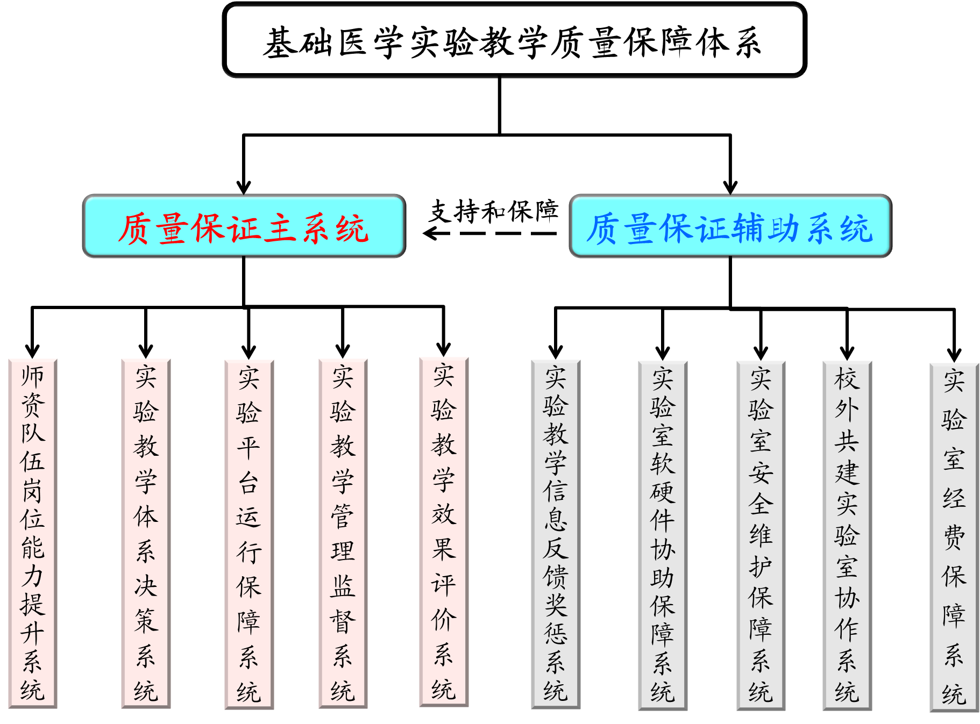

二、校、院、中心三级建章立制，保障教学各环节正常运行

除了前面介绍的人财物运行保障措施外，学校、基础医学院、实验教学示范中心就教学过程专门制定了规章制度，全程监管教学实施、质量跟踪评价及信息反馈与奖惩等。主要包括：
- 保障教学实施的主要措施：学校出台《安徽医科大学教学管理条例》、《安徽医科大学实验教学管理条例》等文件，基础医学院制定《基础医学实验教学预实验及集中备课制》、《基础医学实验课课堂教学行为规范》、《安徽医科大学考试管理办法》等，保障实验教学工作的顺利实施。
- 教学质量跟踪评价的主要措施：除了提高教师水平，优化实验教学体系，创新实验方法外，还出台一系列管理规定，提高实验课教学水平：《安徽医科大学关于建立课堂教学听课制度》，实行校院两级领导、中心负责人、模块负责人及同行专家定期听课记录（填写“安徽医科大学领导干部听课记录表”，“安徽医科大学本科教学质量评价表”，“安徽医科大学同行专家听课评价表”，“安徽医科大学学生听课评价表”），同时开通网络测评系统，按照《安徽医科大学本科课程教学质量网络测评工作的通知》（教字【2014】158号）精神，学生采用网络评师、评教活动。
- 教学信息反馈与奖惩：除了上述的听课制度外，学校聘用专家督导组、学生教学信息反馈员等根据《安徽医科大学教学专家督导组工作条例》、《安徽医科大学本科生教学信息员工作条例》、《安徽医科大学教学事故认定及处理暂行规定》及网上教学评价反馈系统进行教学信息反馈和奖惩工作。2014年9月开始，校纪委受校党委及教务处委托，开始常规监督及查处本校教学活动各环节的异常现象，包括教师迟到、早退、随意调课等，保障正常教学秩序。认定为教学事故的，当年评奖评优及晋升一票否决。
2-5实验教学中心信息化建设措施
依赖现代IT技术及网络视频资源等，学校的信息化数字化建设得到了大力加强，同时也显著促进了实验教学示范中心的信息化建设，首先以基础医学实验教学示范中心主网页为基础，建立了实验中心信息化独立管理平台，主要举措有：

实验教学实施信息化建设主要措施

- 建立了基础医学实验室信息化管理系统：采用软件、实时视频监控、电子显示屏等系统，建立了实验室集中监管系统，可以随时网络或者显示屏查看本中心实验室使用、使用时间、实验内容及教师等相关信息。
- 建立了虚拟仿真实验平台系统，用于网络化教学的信息化管理：本校自2011年开始，整合人体解剖实验室模拟人系统、人体机能学实验室的生物仿真实验平台、人体形态学实验室的数码互动及数字切片等资源，采购软件及专用服务器，组建了“安徽医科大学虚拟仿真实验技术平台”，用虚拟仿真实验医学基础实验的课堂教学，同时便于学生随时学习、考试等。

二、 师资队伍培养管理信息化举措

1. 教师基本信息管理系统：基础医学院首先构建专业软件系统，建立了教师信息化、自动化管理档案，可以随时调阅教师一般信息、在岗状态、教学等岗位业绩等
2. 建立了教师继续教育培训信息化管理系统：基础医学院针对近年来新近人员医学教育背景薄弱问题，和安徽科联网络公司联合开发软件，制备教学视频及PPT等资源，购买专用服务器建立了“教师岗位能力提升远程教育系统”，进行教师培养等信息化管理。

- 仪器设备管理信息化举措

- 建立仪器设备电子档案：学校设备处及国有资产管理处、学院及中心对所有的仪器设备均建立有电子档案，记录设备名称、型号、厂家、规格参数及生产日期等，便于仪器采购、使用、报废等管理
- 大型仪器联网实时监控系统：学校为了加强大型仪器设备的使用管理和资源共享，成立了大型仪器设备（超过20万元）管理领导小组，采购了科大奥锐开放式实验室管理系统等专业软件系统，对大型仪器设备采用联网实时监控，可以随时监控仪器设备使用运行状态并进行预约服务。

- 教学监管评价及教学信息反馈信息化：

- 建立教室多媒体及视频监控系统：学校利用开设国家硕士研究生考试考点的时机及经费投入，超过95%的教室建立了多媒体及视频监控系统，教学管理部门等人员，可以在不打搅课堂教学的前提下，实时监控课堂教学实施情况，进行有效的教学监管。目前，实验教学监控系统将在新建的学生技能培训中心中采用。
- 教学管理信息化系统：教务处建立了教学信息自动化管理系统，各学院可以使用进行排课、考试等教学活动。
- 教学信息反馈的信息化措施：按照《安徽医科大学本科课程教学质量网络测评工作的通知》（教字【2014】158号）精神，学生等采用网络评师、评教活动，进行教学信息反馈跟踪。

- 实验室安全信息化：

- 实验室关键部位、安全重点部位实时监控系统：学校保卫处及基础医学院在各实验中心入口、动物实验室、二级生物安全实验室建立了火警系统、实时视频监控系统，管理实验室安全。
- 生物及放射等安全自动监控报警系统：对菌种库、放射性源库、有毒麻醉品保管室等重点部位安装了自动监控报警系统，异常情况下（停电、火警、异常开启），自动拨打负责人电话及校保卫处电话。

3. 特色与成效
3-1实验教学中心主要特色

- 多元化的共建模式，共享了医学教育的各方优势资源，极大的改善了基础医学实验教学环境， 学生受益面广。

在中心建设模式上，充分利用国家、地方政策及大学三方建设项目经费支持，同时协同了中国科学院合肥物质研究院、军事医学院科学院、部队医院及已经建成的公共卫生及预防医学实验教学示范中心资源建设经验，实现优质教学资源共享，服务中心建设，极大的改善了基础医学实验教学环境。为其他实验室示范中心的建设发展提供了很好的模式。

- 科学的运行管理体系，充分体现了“以学生为本”、“提升水平”、“服务社会”的建设目标。

中心良好的环境，科学的开放运行管理体系，不仅充分体现以学生为本的教学服务宗旨，同时明显提升了医学教育水平，输送了大批高水平人才，在服务地方、服务部队、服务边疆的过程中体现了最终服务社会的建设目标。

- “1-4-7-3”教学新体系，突出了基础医学实验教学的核心教育理念，“五结合”的教学新模式，丰富了医学人才岗位胜任能力与创新精神培育的培养路径。

实验示范中心构建了一套新的具有特色的基础医学实验教学体系，即“1-4-7-3实验教学体系”，该体系利用完善的实验平台系统、优秀的师资队伍、五结合式的教学模式及完整的质量监控系统等条件，用不同层次的实验项目，分阶段完成所有实验模块的教学任务，完成学生三种能力的培养目标，实现和突出了“培养具有岗位胜任能力和创新思维的新世纪医学人才”这一核心教育理念，对医学基础实验教学的发展具有积极意义。中心利用校内外的各种资源及手段，围绕培养高素质卓越医学人才的核心目标，以医德素养与创新实践能力培养为主线，在基础医学实验教学实践中凝练探索，总结出了一套 “五结合”式的实验教学新模式，丰富了高水平医学人才的培养路径，对基础医学实验教学模式的改革和探索具有一定的贡献。同时探索教学改革新方法如探索设计性实验等，为提高基础医学实验教学水平发挥了积极作用。最终使学生达到：尊重和养成基础医学实验规范，通晓并掌握基础医学实验技能，融汇并运用医学知识体系于临床实践的三项培养标准。

- 完善的基础医学实验教学质量保障体系，保证了基础医学实验教学的高水平发展。

建立了包括师资队伍水平建设保障系统、实验教学体系优化决策系统、实验室或平台运行保障系统、实验教学监管系统及实验教学效果评价系统在内的基础医学实验教学保障主系统，和经费、奖惩、教学及运行信息反馈、实验室安全等等辅助系统，组合成完善的基础医学实验教学保障体系，为各单位基础医学实验教学高效稳定实施起到借鉴作用。

3-2实验教学中心主要建设成效和示范作用

一、实现资源充分利用，极大的改善了实验教学环境条件，实验教学水平显著提高。

1. 充分的整合和优化了校内外资源，极大的改善了实验教学环境：实验教学示范中心建设集中投入了大量的人、财、物于实验教学中，同时通过资源优化整合，运行科学，保证新的实验教学体系和“五结合”是教学模式的顺利实施。实验室使用面积、仪器设备使用、实验室安全条件明显提高。极大的改善了实验教学环境。
2. 显著的提升了实验教学水平：通过优化新的实验教学体系和教学模式，使用新的教学方法，在良好的实验室环境下，学生实验学习兴趣明显提高，学生的实践创新能力显著增强，学生网上评价满意度高，显著提升了教学效果与培养质量，使学生达到了培养的标准。

在带动学科建设、人才培养方面成效显著

- 实验教学示范中心建设带动了学科建设与发展： 通过人才物的引进投入，在强化实验教学示范中心建设的同时，带动了学科建设的飞快发展。不仅涌现一批教育部教学团队，还有科技创新团队，省级重点学科及重点实验室、协同创新中心的学术学科团队，促进了学科的发展，使实验中心建设与学科建设相互促进，走上良性循环轨道。
- 培养出优秀的人才梯队：通过建设，中心涌现一批包括国家级教学名师（万人计划）、教育部骨干教师、新世纪优秀人才、省百人、学术学科带头人，省级教学名师等人才，不仅保障了高水平的实验教学，同时带动了实验教学示范中心及学科建设发展。高水平的实验技术人员多次在各级大型实验技术操作竞赛中获奖。
- 培养出了一大批合格的医学专业人才：新的实验教学体系、教学模式及良好的实验环境下，显著提高了人才培养质量，几年来，我校本科生获国家和省级大学生创新性实验计划项目300余项，获得各级奖励30余项，充分展示了医学人才良好素质。输送了高素质的医学人才，在服务地方（人才分配至安徽省及全国大部分地区）、服务部队（全军各军种20余所部队医院是我校临床学院、实习基地或用人协议单位，和军事医学科学院是是战略合作伙伴单位）服务边疆（和新疆自治区人民医院等边疆医院联合培养及使用人才）上获得一致赞誉。

三、 辐射示范效应明显

1. 建设成果对国内基础医学实验教学产生了积极的影响：中心的新教学体系、教学模式及出版的教材、教学成果及发表的教学研究论文，对国内医学教育产生了积极的影响。
2. 中心建设理念、建设成效受邀同行交流过程中产生了良好的示范作用： 在基础医学实验教学中心建设过程中，不断加强并扩大与国内外院校实验室的交流，先后与香港中文大学、香港理工大学、天津医科大学、南京医科大学等国内10余所高校进行实验教学互访。2013年在与教育部联合召开的来华留学生基础医学教育工作会议上，来自40余所高校的近100余名代表参观了基础医学实验示范中心，在2012年、2014年全国基础医学院院长及学术交流会议上，我们中心的教师岗位胜任能力网络远程培养平台、虚拟仿真实验平台及实验教学示范中心建设大会报告受到一致好评。
3. 服务周边，辐射示范作用明显：实验教学示范中心人体科学馆、器官遗体捐赠中心、人体胚胎展览馆、病理标本展览馆不仅在省内每次科普及科技活动周中免费开放，还成为了“合肥市一日游“的科技景点，起到了很好的服务周边作用，同时作为安徽省医学院校的龙头，我们的“1-4-7-3”教学体系、五结合式教学模式等实验教学示范中心建设经验，多次在“省医学高校联盟”学术会议上交流，带动了兄弟院校的教学发展，发挥了很好的辐射示范作用。

4. 学校和主管部门意见
学校  意见 | 基础医学实验教学示范中心是依托国家中西部高等教育基础能力提升工程、中央地方财政共建及安徽省高等教育振兴计划等项目资助建立的，旨在集中优势教育资源、提高办学水平的特色医学基础教学实践平台。通过整合和优化校内外优势资源的建设，该中心在组建较为完善的实验平台、学科队伍基础上，凝练出一整套特色的1-4-7-3实验教学体系、五结合式教学模式及完善的实验教学质量保障体系，在医学生实验教学环境的改善、实验教学水平的提升、人才培养质量的提高等方面取得了满意的效果。同时在中心建设过程中衍生的科教展示平台、一系列教学科研成果等，在示范周边、服务社会等方面起到了良好的辐射效应。  同意推荐该中心为“国家级基础医学实验教学示范中心”，并将加大“人、财、物”等配套政策支持，使之更加完善，发挥更好的示范辐射作用。  负责人签字 （公章）  年 月 日
教育  主管  部门  意见 | 安徽医科大学是省属重点及省部委共建的医学专业高校，历史悠久，为社会培养了大批高水平医生人才，对我省及广大周边地区的医疗卫生发展做出了积极贡献。本次申报建设的“基础医学实验教学示范中心”项目，实验教学理念先进，目标明确，教学体系完备，教学标准规范，教学方式方法新颖，实验教学队伍力量雄厚，仪器设备配置先进，安全管理规范，建设与管理模式科学，信息化水平高，特色鲜明，成效显著，起到了良好的辐射示范作用。  经专家评审，同意推荐申报该中心为“国家级基础医学实验教学示范中心”，并将继续给予配套支持。  负责人签字 （公章）  年 月 日

